关于开展2024年州市人民政府履行教育

职责情况满意度调查的公告

各校、广大师生、家长朋友和社会人士：

根据《云南省教育厅办公室关于开展2024年州市人民政府履行教育职责情况满意度调查的通知》要求，为客观、公正、科学地评价州（市）人民政府履行教育职责情况，云南省教育厅定于2024年6月7—25日，面向广大学生、校长教师和社会人士开展州（市）人民政府履行教育职责情况满意度调查。调查采用网络问卷方式实施，调查对象通过扫描二维码或复制链接到浏览器打开进行填答，提交问卷后由系统自动上传保存。调查对象为学生（小学一至三年级学生除外）、校长教师、社会人士。请广大师生、家长朋友和关心支持教育工作的社会人士积极参与问卷填答。

2024年州市人民政府履行教育职责情况满意度调查问卷链接及二维码：

（ 一） 学生卷链接： https://www.wjx.cn/vm/evYARfH.aspx#

（ 二） 校长教师卷链接： https://www.wjx.cn/vm/QW2Bcme.aspx#

（ 三） 社会卷链接： https://www.wjx.cn/vm/Ps1mRT2.aspx#

（ 四） 问卷二维码：

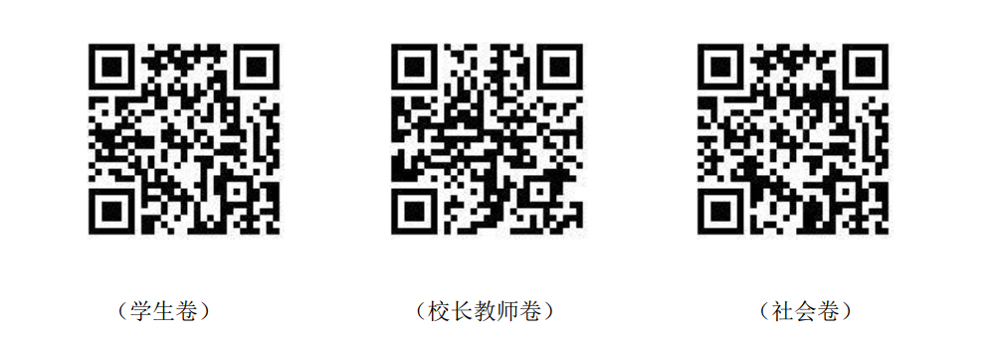

昆明市东川区教育体育局

2024年6月13日